Áreas de la Corteza Cerebral
A principios de los años 1900, el anatomista alemán Brodmann definió y enumeró las áreas de la corteza cerebral con base en su citoarquitectura (estructura histológica y organización celular).
Se observó que las células estaban organizadas en grupos con características únicas.
Las neuronas se organizan en la corteza cerebral según su función
(áreas motoras, sensitivas, lenguaje, visión, etc).
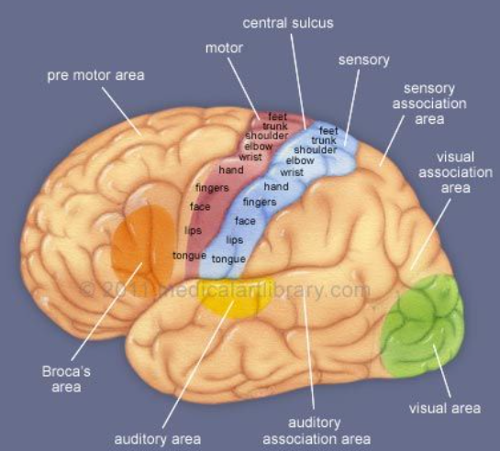
Áreas primarias:
Primer destino cuando la información ingresa desde el exterior. Procesan un solo tipo de información (visual, auditiva, sensitiva, motriz).
Áreas secundarias:
Implican mayor complejidad de procesamiento, ya que integran información de diferentes áreas cerebrales, pero misma modalidad sensorial.
Áreas de asociación
Integran información de más de un área.
Lóbulo Frontal
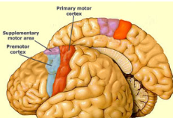
Area motora primaria:
Área 4 de Brodmann, ocupa la circunvolución precentral Act motora voluntaria.
Area premotora:
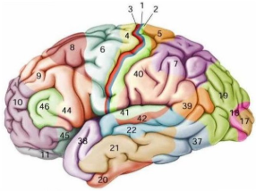
Área 6 de Brodmann, y parte de las áreas 8, 44 y 45 Almacenar los programas de la actividad motora organizados como consecuencia de experiencias pasadas. Planifica movimientos basándose en señales externas o sensoriales, como la visión y el oído.
Area motora suplementaria
Área 6 de Brodmann Programación y planeamiento de las actividades motoras, y su iniciación.
Campo ocular frontal
Áreas de Brodmann 6, 8 y 9 Origina movimientos conjugados de los ojos, en especial hacia el lado opuesto. Controla los mov oculares voluntarios de seguimiento.
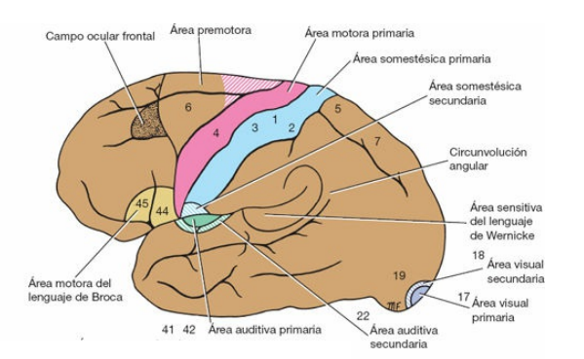
Area motora del lenguaje de Broca:
Áreas de Brodmann 44 y 45. Es importante en el hemisferio dominante.
Corteza prefrontal:
Áreas de Brodmann 9, 10, 11 y 12. Un número importante de vías aferentes y eferentes conectan el área prefrontal con otras áreas de la corteza cerebral, el tálamo, el hipotálamo y el cuerpo estriado.
Participa en la elaboración de la personalidad, influye en la iniciativa y el juicio.
Lóbulo Parietal
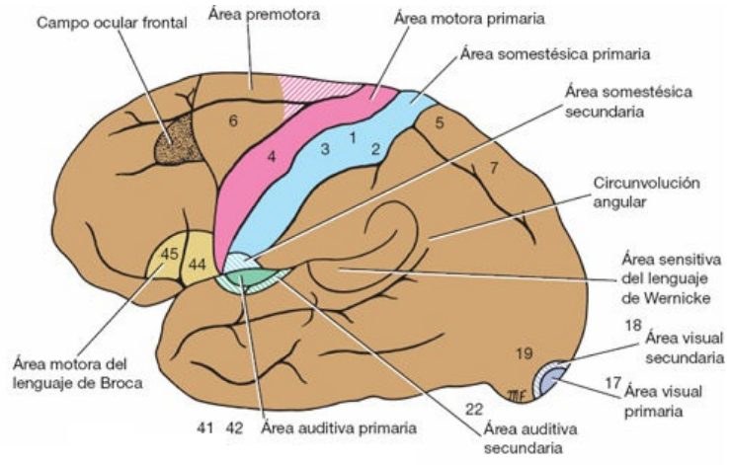
Area sensitiva primaria:
Ocupa la circunvolución poscentral. áreas de Brodmann 3, 1 y 2. Recibe un gran número de fibras aferentes. Esta información sensitiva se analiza en la corteza sensitiva, desde donde se dirige hacia delante por debajo del surco central hacia la corteza motora primaria, donde tiene gran influencia en el control de la actividad del músculo esquelético.
Area sensitiva secundaria:
Responden en particular a los estímulos cutáneos.
Area de asociación sensitiva:
Áreas de Brodmann 5 y 7. Recibe información sobre un objeto, y relaciona esta información con las experiencias sensitivas del pasado.
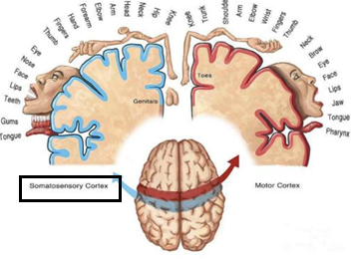
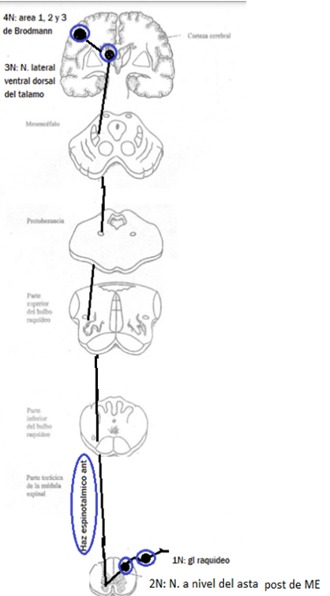
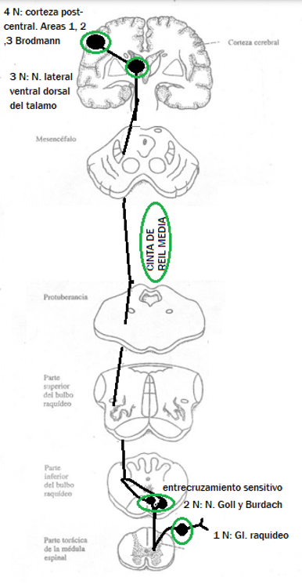
TACTO FINO (EPICRITICO) TACTO GRUESO (PROTOPATICO)
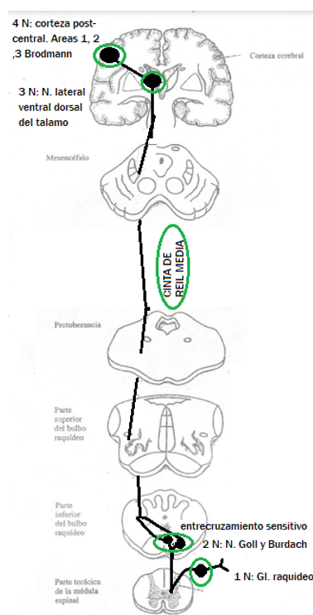
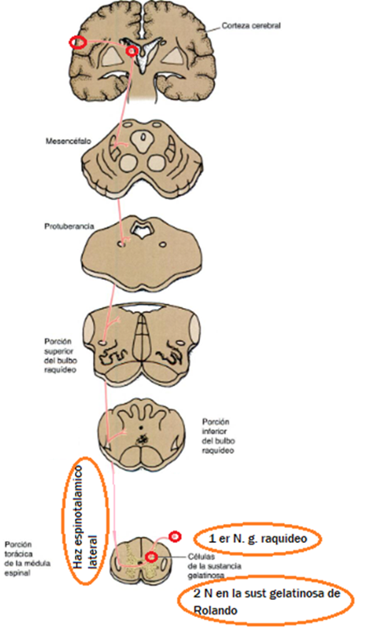
TERMOALGESICA PROPIOCEPTIVA CONCIENTE

Lóbulo Temporal
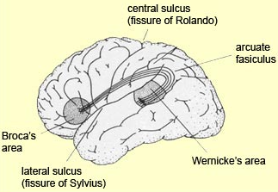
Área auditiva primaria:
Áreas de Brodmann 41 y 42: incluye la circunvolución de Heschl. Parte anterior: recepción de los sonidos de baja frecuencia. Parte posterior: sonidos de alta frecuencia.
Área auditiva secundaria (Corteza auditiva de asociación)
Corresponde área de Brodmann 22. Interpretación de los sonidos y asociación de la información auditiva aferente con el resto de la información sensitiva.
Area sensitiva del lenguaje de Wernicke
Se localiza en el hemisferio dominante, en la circunvolución temporal superior. Esta conectada con el área de Broca mediante un haz de fibras nerviosas fascículo arcuato.
Recibe las fibras de la corteza visual y auditiva permite entender el lenguaje escrito y hablado persona puede leer una frase, entenderla y decirla en voz alta.

Lóbulo Occipital
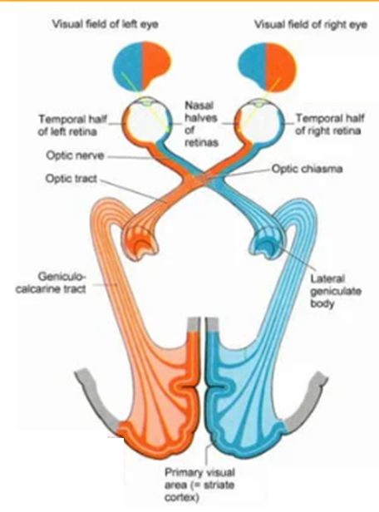
Areas visuales primarias:
Área 17: Se localiza en las paredes y piso de la cisura Calcarina. Es la primera en recibir la información visual.
Area visual secundaria:
Procesa la información visual.
Area asociación visual:
Áreas 18, 19. Integración visual con experiencias pasadas. La función está relacionada con la información visual que se recibe por el área visual primaria en relación con las experiencias visuales en el pasado permitiendo Reconocer y apreciar lo que está viendo. Lesión: agnosia visual.
Campo ocular occipital:
Función: parece ser refleja, y se asocia con los movimientos del ojo cuando está siguiendo un objeto.
Áreas secundarias del procesamiento visual
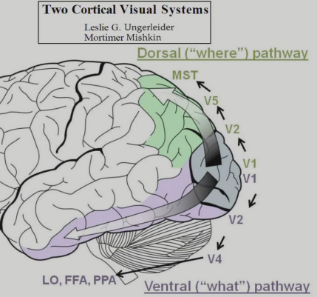
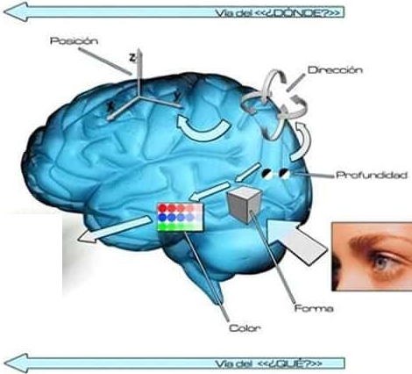
- Vía Occipito temporal ventral “Como”: reconocer forma, el color, etc.
- Vía Occipito parietal “Donde”. Visuo-espacialidad, movimientos.
Corteza gustativa primaria:
Área de Brodmann 43 . Es responsable de la percepción del gusto y el sabor.
Área vestibular:
Situada cercana a la cv poscentral. Relacionadas con la apreciación de la postura y movimientos de la cabeza en el espacio.
Ganglios de la base Control del Movimiento
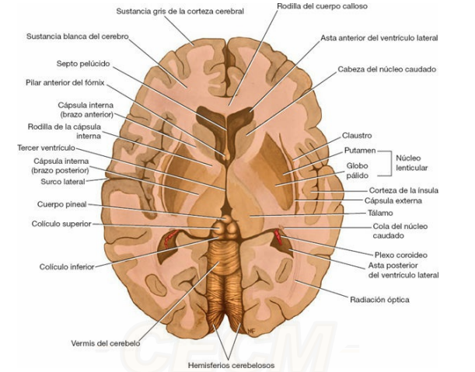
Masas de sustancia gris situada en cada hemisferio cerebral.
Desempeñan un papel importante en el control de la postura y del movimiento voluntario

Incluyen:
- Estriado núcleo caudado, putamen (una porción del lenticular)
- Globo pálido (una porción del núcleo lenticular)
- Núcleo subtalámico.
- Porción compacta de la sustancia negra

Tronco Encefálico o Tallo Cerebral
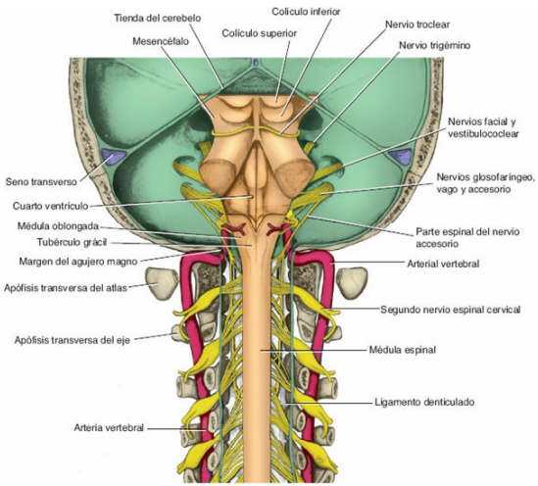
Tiene una forma similar a un tallo, y conecta la médula espinal estrecha con el prosencéfalo o cerebro anterior.
3 funciones generales:
- actúa como conducto para las vías ascendentes y descendentes que conectan la ME con las diferentes partes de los centros superiores en el prosencéfalo.
- contiene centros reflejos importantes asociados con el control de la respiración y el sistema cardiovascular, y con el control de la consciencia.
- contiene núcleos del III al XII de pares craneales.
La médula oblongada (bulbo) conecta el puente (protuberancia) por arriba y con la ME por abajo.
La unión de las médulas oblongada y espinal está en el origen de las raíces anteriores y posteriores del primer nervio espinal, que corresponde aproximadamente al nivel del agujero magno.
La superficie posterior de la mitad superior del bulbo forma la parte inferior del piso del 4to ventrículo cavidad rellena de Líquido Cefalorraquídeo.
El 4to ventrículo se conecta hacia arriba con el 3 er ventrículo por el acueducto cerebral y por abajo se continúa con el conducto del epéndimo de la ME.
Sistema Ventricular
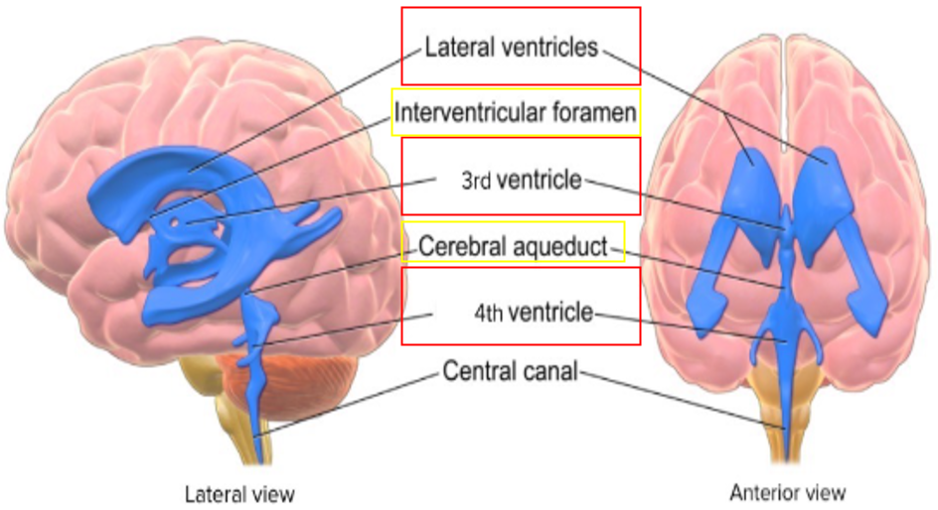
Son 4 cavidades llenas de LCR
2 ventrículos laterales, 3 er y 4 to ventrículo.
Los dos ventrículos laterales se comunican con el 3 er ventrículo a través del agujero interventricular (o de Monro).
3er ventrículo: conectado 4 to mediante el acueducto cerebral (acueducto de Silvio)
se continúa con el conducto ependimario de la ME
PARES CRANEALES
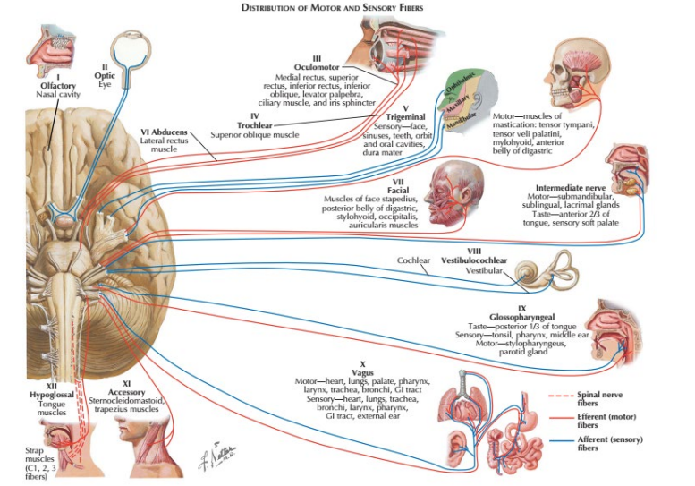
Rojo: Motora
Azul:Sensitiva
Total de 12
Movilidad de los músculos de la cara y el cuello
Sensibilidad de la cara
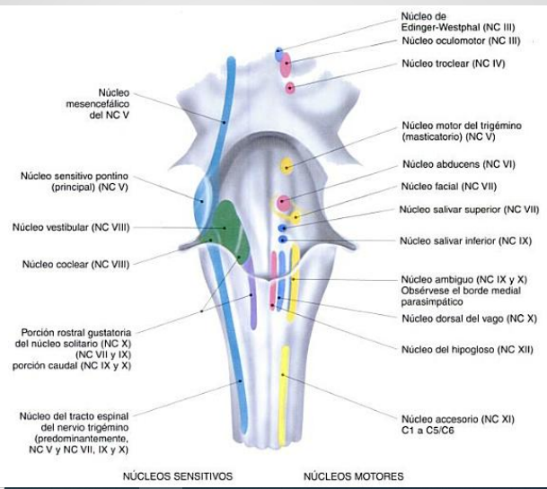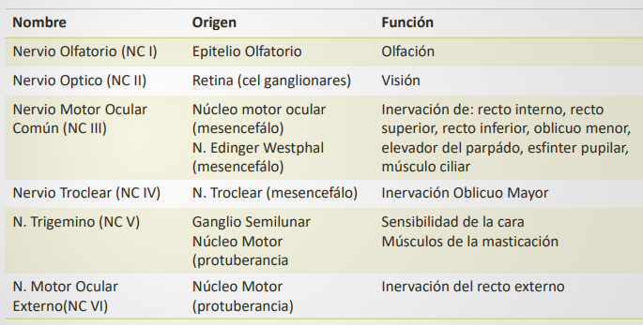
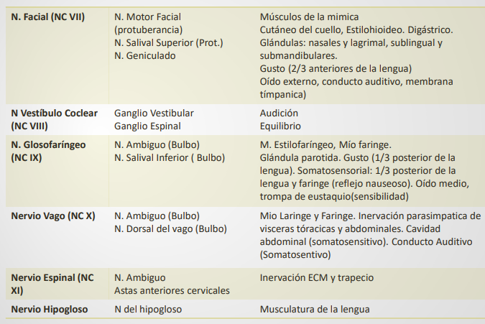
Tálamo
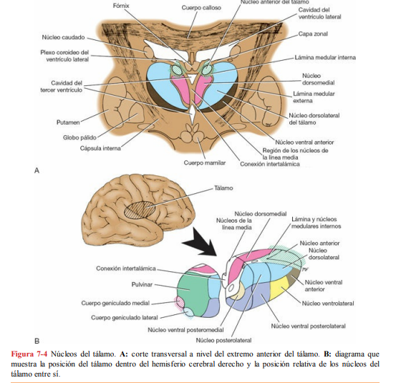
Masa de sustancia gris que forma la mayor parte del diencéfalo.
Centro de relevo para la mayoría de los sistemas sensitivos principales (excepto para la vía olfatoria).
Sus actividades se hallan estrechamente relacionadas con las de la corteza cerebral.
Las lesiones en el tálamo causan una gran pérdida de la función cerebral.
- Cara interna pared lateral del III ventrículo
- Cara superior suelo del ventrículo lateral
- Cara inferior descansa sobre el núcleo subtalamico
- Cara externa está en relación con la cápsula interna y el núcleo caudado

Subtálamo

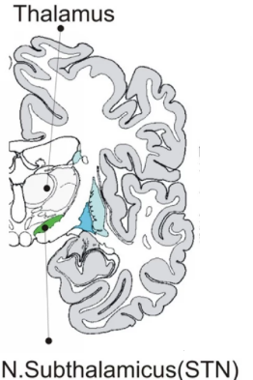
Se encuentra por debajo del tálamo, está situado entre el tálamo y el tegmento del mesencéfalo.
En su zona medial se relaciona con el hipotálamo.
Tiene importantes conexiones con el cuerpo estriado.
Participa en el control de la actividad muscular.

Epitálamo
Está formado por:
- Núcleos habenulares :
- Formado por un pequeño grupo de neuronas situado medial a la superficie posterior del tálamo.
- centro de integración de las vías aferentes olfatorias, viscerales y somáticas.
- Glándula pineal:
- Secreción de hormonas, principalmente la melatonina

Hipotálamo
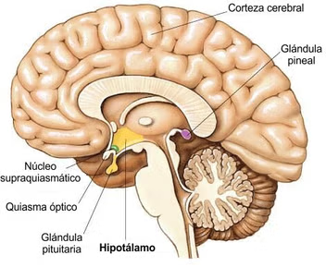
Se sitúa debajo del tálamo y forma el suelo y la parte inferior de las paredes laterales del 3 er ventrículo.
Está formado por núcleos de sustancia gris.
Desde abajo, el hipotálamo se ve relacionado con:
a) quiasma óptico,
b) túber cinereum e infundíbulo y
c) cuerpos mamilares.

Participa en actividades como la regulación de la temperatura corporal, el control de líquidos corporales, el deseo de comer y beber, la conducta sexual y las emociones.

Sistema Nervioso Autónomo
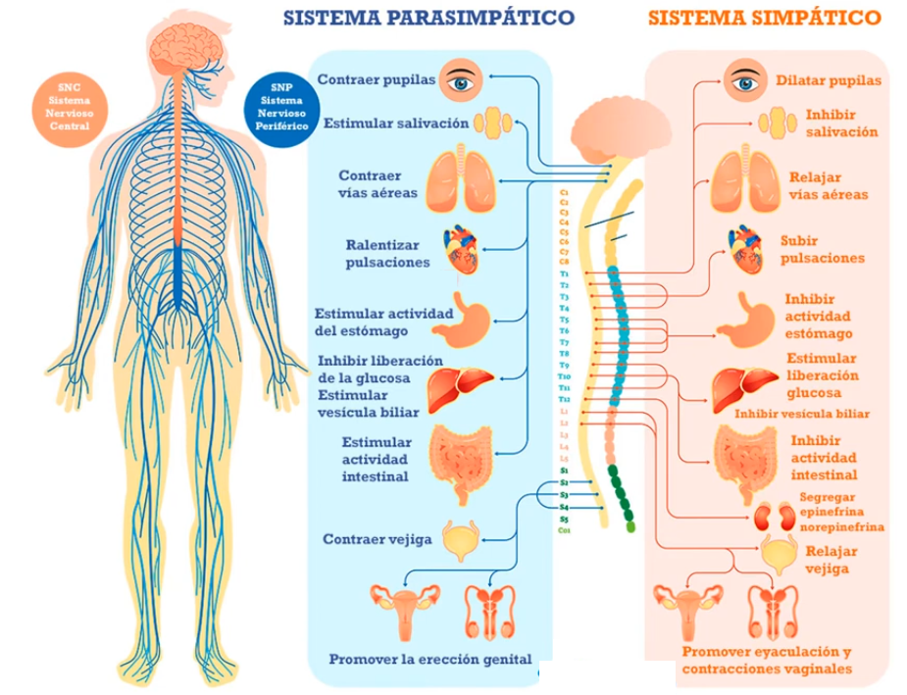
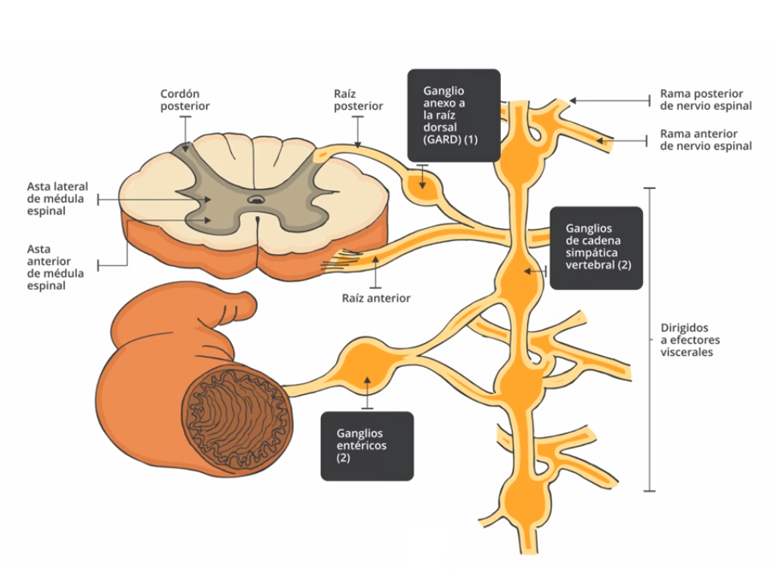
Es la parte del SN implicado en la inervación de las estructuras involuntarias, como el corazón, músculo liso y glándulas. Activa repuestas automáticas.
Simpático: Se activa en situaciones de estrés o emergencia. Su función es preparar al cuerpo para reaccionar rápidamente.
Parasimpático: Está activo cuando estamos en reposo y ayuda a conservar energía y a realizar funciones de mantenimiento, como la digestión.
Tiene neuronas aferentes, conectoras y eferentes.
El impulso aferente se origina en los receptores viscerales, y tiene un trayecto por las vías aferentes hacia el SNC se integran mediante las neuronas de conexión a diferentes niveles se dirigen hacia los órganos efectores, a través de las vías eferentes.
Rc viscerales: quimiorreceptores, barorreceptores y osmorreceptores.
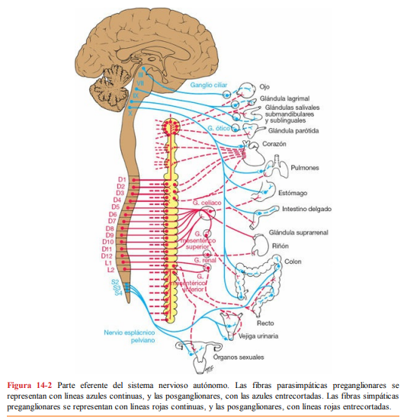

Parte eferente del sistema nervioso autónomo. Las fibras parasimpático preganglionares se representan con líneas azules continuas, y las posganglioares, con las azules entrecortadas. Las fibras simpáticas preganglionares se representan con líneas rojas continuas, y las posganglionares, con líneas rojas entrecortadas.

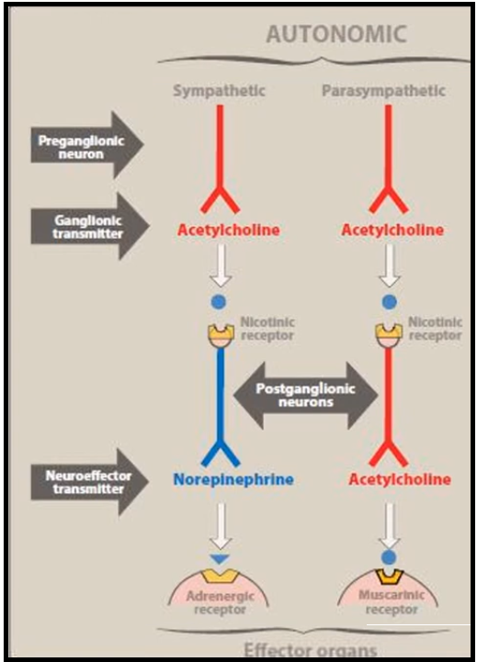
El SNA utiliza dos tipos principales de fibras nerviosas para comunicarse:
- Fibras Preganglionares: llevan impulsos desde SNC hasta una serie de neuronas situadas en ganglios en el SNP.
- Fibras Postganglionares: llevan la señal desde los ganglios hasta los órganos o músculos
NEUROTRANSMISORES
Acetilcolina (ACh): Se utiliza por las fibras preganglionares en ambos sistemas y además es el NT para las fibras postganglionares en el sistema parasimpático
Noradrenalina: Principalmente utilizada por las fibras postganglionares del sistema simpático.

